第十七章 勾股定理
17.1 勾股定理
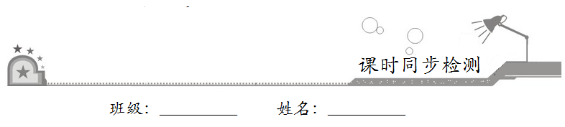
一、选择题：在每小题给出的四个选项中，只有一项是符合题目要求的．
1．一个直角三角形有两条边长分别为6和8，则它的第三条边长可能是
A．8 B．9 C．10 D．11
【答案】C

2．Rt△ABC中，斜边BC=2，则AB²+AC²+BC²的值为
A．8 B．4 C．6 D．无法计算
【答案】A
【解析】利用勾股定理，由Rt△ABC中，BC为斜边，可得AB²+AC²=BC²，代入数据可得
AB²+AC²+BC²=2BC²=2×2²=8．故选A．
3．如图，在四边形ABCD中，∠BAD=90°，∠DBC=90°，AD=4，AB=3，BC=12，则CD为
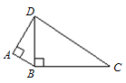
A．5 B．13 C．17 D．18
【答案】B
【解析】∵∠BAD=90°，∴△ADB是直角三角形，∴BD===5，∵∠DBC=90°，∴△DBC是直角三角形，∴CD===13，故选B．
4．如图的三角形纸片中，AB=8，BC=6，AC=5，沿过点B的直线折叠这个三角形，使点C落在AB边上的点E处，折痕为BD，则△AED的周长是
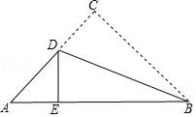
A．7 B．8 C．11 D．14
【答案】A
5．如图，直线l上有三个正方形a，b，c，若a，c的面积分别为2和10，则b的面积为
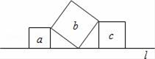
A．8 B．
C． D．12
【答案】D
【解析】如图，
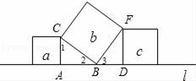
∵a、b、c都为正方形，∴BC=BF，∠CBF=90°，AC²=2，DF²=10，∵∠1+∠2=90°，∠2+∠3=90°，
∴∠1=∠3，在△ABC和△DFB中， ，∴△ABC≌△DFB，∴AB=DF，在△ABC中，BC²=AC²+AB²=AC²+DF²=2+10=12，∴b的面积为12．故选D．
6．如图，一棵大树被大风刮断后，折断处离地面8 m，树的顶端离树根6 m，则这棵树在折断之前的高度是
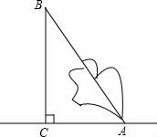
A．18 m B．10 m C．14 m D．24 m
【答案】A
【解析】∵BC=8 m，AC=6 m，∠C=90º，∴AB= m，∴树高10+8=18 m．
故选A．
7．如图，盒内长、宽、高分别是6 cm、3 cm、2 cm，盒内可放木棒最长的长度是
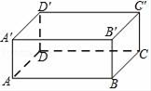
A．6 cm B．7 cm C．8 cm D．9 cm
【答案】B
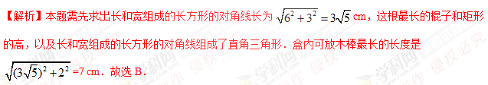
8．如图，△ABC的顶点A，B，C在边长为1的正方形网格的格点上，BD⊥AC于点D，则BD的长为
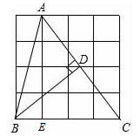
A． B．
C． D．
【答案】C
【解析】S_{△ABC}=×BC×AE=×BD×AC，∵AE=4，AC==5，BC=4，即×4×4=×5×BD，解得BD=．故选C．
二、填空题：请将答案填在题中横线上．
9．已知在△ABC中，AB=9，AC=10，BC=17，那么边AB上的高等于__________．
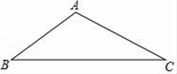
【答案】8
【解析】如图，作CD⊥AB交AB的延长线于D点，
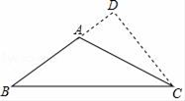
设CD=x，AD=y，在直角△ADC中，AC²=x²+y²，在直角△BDC中，BC²=x²+（y+AB）²，解方程得y=6，x=8，即CD=8，∵CD即AB边上的高，∴AB边上的高等于8．故答案为：8．
10．如图，在△ABC中，∠C=90°，AC=6，AB=10，现分别以A、B为圆心，大于AB长为半径作弧，两弧相交于点M、N，作直线MN，分别交AB、BC于点D、E，则CE的长为__________．
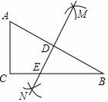
【答案】
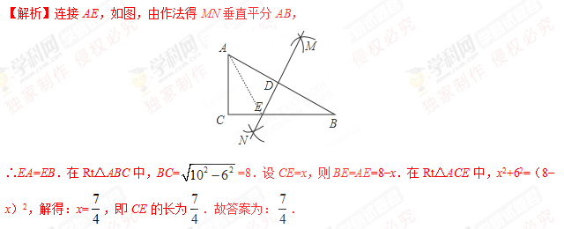
11．如图，在△ABC中，∠BAC=120°，AB=AC，点M、N在边BC上，且∠MAN=60°．若BM=2，CN=4，则MN的长为__________．
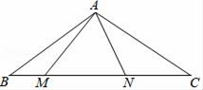
【答案】2
【解析】∵∠BAC=120°，AB=AC，∴△ABM绕点A逆时针旋转120°至△APC，如图，连接PN，
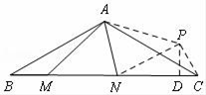
∴△ABM≌△ACP，∴∠B=∠ACP=30°，PC=BM=2，∠BAM=∠CAP，∴∠NCP=60°，∴∠CPD=30°．
∵∠MAN=60°，∴∠BAM+∠NAC=∠NAC+∠CAP=60°=∠MAN，∵AM=AP，AN=AN，∴△MAN≌△PAN，
∴MN=PN，过点P作BC的垂线，垂足为D，∴CD=PC=1，DN=CN-CD=4-1=3，∴PD=，
∴PN===2，∴MN=PN=2．故答案为：2．
12．如图，△ABC中，∠A=90°，AB=3，AC=6，点D是AC边的中点，点P是BC边上一点，若△BDP为等腰三角形，则线段BP的长度等于__________．
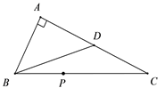
【答案】或
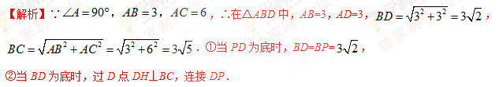
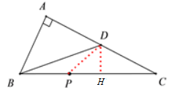
在△BDC中，设BH=x，由勾股定理得：，解得：．
在△BDH中，，
在△PDH中，设PH=y，则BP=PD=，由勾股定理得，解得：．
③当BP为底时，则BD=PD=，而当P点与C点重合时，PD=3，且点P是BC边上一点，不是延上长线上的，所以不存在．故答案为：或．
三、解答题：解答应写出文字说明、证明过程或演算步骤．
13．已知：四边形ABCD中，BD、AC相交于O，且BD垂直AC，求证：．
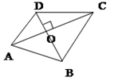
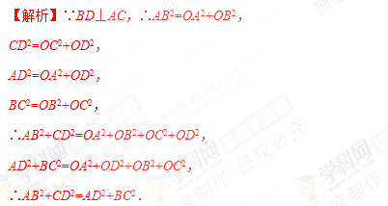
14．如图，在高为3米，斜坡长为5米的楼梯表面铺地毯，则地毯的长度至少需要多少米？若楼梯宽2米，地毯每平方米30元，那么这块地毯需花多少元？
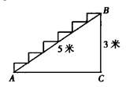
【解析】在中，米，
故可得地毯长度=AC+BC=7米，
∵楼梯宽2米，
∴地毯的面积=14平方米，
故这块地毯需花14×30=420元．
答：地毯的长度需要7米，需要花费420元．
15．如图，在一棵树（AD）的10 m高B处有两只猴子，其中一只爬下树走向离树20m的池塘C处，而另一只则爬到树顶D后直扑池塘，如果两只猴子经过的路程相等，那么这棵树有多高？
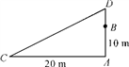
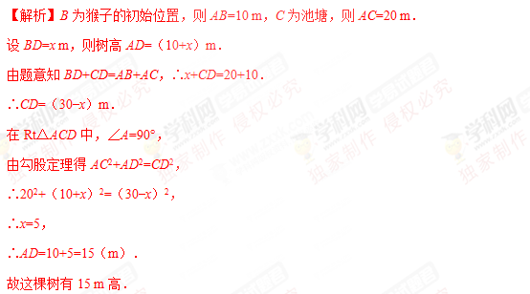
16．如图，A城气象台测得台风中心在A城正西方向320 km的B处，以每小时40 km的速度向北偏东60°的BF方向移动，距离台风中心200 km的范围内是受台风影响的区域．
（1）A城是否受到这次台风的影响？为什么？
（2）若A城受到这次台风影响，那么A城遭受这次台风影响有多长时间？
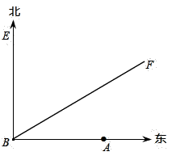
【解析】（1）如图，由A点向BF作垂线，垂足为C，
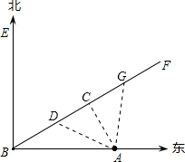
在Rt△ABC中，∠ABC=30°，AB=320 km，则AC=160 km，
因为160<200，所以A城要受台风影响．
